本发明公开了一种舵机驱动的多自由度自感知仿生灵巧手，模仿人手结构，由五根手指、手掌、腕关节和小臂组成。该灵巧手具有18个自由度，每个手指通过“八字绳”结构和绳传动方式可实现2个摆动自由度和1个弯曲自由度，大拇指还拥有额外的一个自转动自由度；不同于现有灵巧手各手指关节独立控制，本发明中各手指的自由度由所有关节共享；通过总线舵机与各驱动舵机的协同控制，各个手指可到达以指根为顶点手指长度为半径的半球面棱锥内多个位置。所有手指采用刚柔混合结构，手指为刚性材料，外覆柔性材料，每个指节的柔性皮肤内嵌4个感知动静态力的触觉敏感元件，可实现类似人手的多点式全手触觉感知，同时兼具强操作力和对不同形状、材质物体的自适应性。通过舵机角度反馈，可推测出各手指的位姿及整手的动作形态。该灵巧手结构紧凑、控制灵活、适应能力强，在机器人智能感知与交互操作方面具有广阔的应用前景。

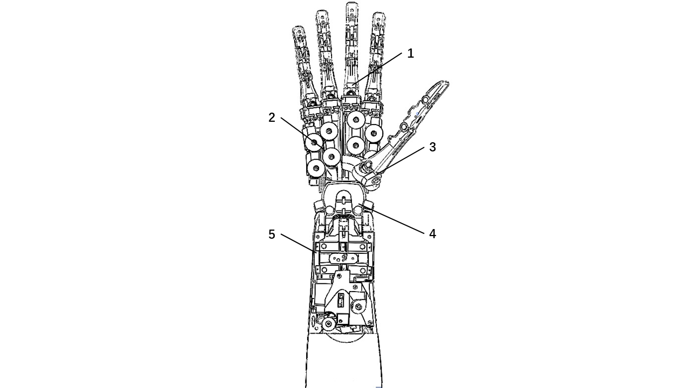.

1. 一种舵机驱动的多自由度自感知仿生灵巧手，其特征在于：

四指（1）： 所述四指（1）均布置在每根手指所对应的掌骨（10）上，每根手指的指尖（6）、指腹（7）、指根（8）集联在一起共享一个弯曲自由度，指根（8）底部连接四面安装轴承的四指万向节（9）实现类似球面副的二自由度转动副，共计12自由度。

所述指尖（1）开孔（16）供热熔螺母进行安装，所述指腹（7）内部设计X交叉通道结构（17）供走线，所述指根（8）内部设计Y交叉通道结构（18）供走线，底部万向节（9）中间也开设通孔供走线。

手掌（2）：所述手掌模块由4根掌骨（10）组成，集成了8个舵机，负责控制四指指根（8）的摇摆自由度。

所述手掌的四根掌骨（10）头分别包含食指掌骨（31）、中指掌骨（30）、无名指掌骨（29）和小指掌骨（28），每根掌骨（10）上设计两个基台用于驱动舵机的布置，底部设置通孔供销轴进行固定，上端利用交叉绕线的掌骨固定绳（33）进行固定。

所述食指掌骨（31）和中指掌骨（30）开口向右，其中食指掌骨（31）中间开设线槽以供手腕右驱动绳布置，中指掌骨（30）还额外延伸出基台供大拇指进行布置。所述无名指掌骨（29）和小指掌骨（28）开口向左，其中小指掌骨中间开设线槽以供手腕左驱动绳布置。

拇指（3）：所述拇指在指腹底部的拇指万向节（19）除了具有与四指万向节（9）相同的类球面副相同的二自由度外，还具有绕自身旋转的自由度，共计4自由度。

所述拇指根部万向节分为万向节上部（21）和万向节下部（22），两部分之间开孔利用轴承进行连接，使其拥有自转自由度。

手腕（4）：所述手腕连接手掌（2）和小臂（5）。手掌（2）、手腕（4）、小臂（5）集连在一起共享一个弯曲自由度，同时手腕关节（4）自身还具有摆动自由度，使得手腕关节具有类似球面副的功能，共计2自由度。

所述手腕由手上腕（35）、手下腕（36）和手腕外壳（37）组成，其中手上腕（35）与手下腕（36）之间采用轴承进行连接，手上腕（35）和手下腕（36）的侧面开孔，内布置凹槽轴承供走线。手腕外壳（37）分别从正面和背面覆盖手腕关节，并在四边设孔供手腕驱动绳走线。

小臂（5）：所述小臂集成了四指驱动模块（38），拇指驱动模块（39），手腕驱动模块（40）。

所述小臂内部的四指驱动模块（38）位于小臂内部最上方，输出轴向外，所述拇指驱动模块（39）位于下方。输出轴向内，所述手腕驱动模块（40）也位于下部，输出轴向下。

所述四指（1）、手腕（4）、小臂（5）的集联由八字绳（22）和双八字绳（34）完成，每个自由度的驱动均采用内置的总线舵机驱动，腱绳传动，由此实现18个自由度的精准控制。

1. 根据权利要求1所述一种舵机驱动的多自由度自感知仿生灵巧手，其特征在于：所述指尖（6）、指腹（7）、指根（8）的集联采用的是八字绳结构，该结构从指尖（1）通孔出发，向正反两面延伸，分别从上和下两个方向穿入指腹（7），在指腹（7）的X交叉通道（17）内部交叉最后再从指根穿出并在指尖（6）和指根（8）处固定，其核心在于将指尖（6），指腹（7）、指根（8）缠绕起来，使得两个关节同时运动，实现手指弯曲的欠驱动式简化控制。
2. 根据权利1所述一种舵机驱动的多自由度自感知仿生灵巧手，其特征在于：该灵巧手每根手指的各个自由度均由该手指各个指节共享，每个自由度的控制均为欠驱动式控制。通过对每根手指所有驱动电机的联合控制，可极大增加手指末端的可达域。在以指根为顶点手指长度为半径的半球面棱锥内，通过各驱动电机的协同控制，可实现手指的多种形态和位姿，以完成复杂操作动作。
3. 根据权利1所述一种舵机驱动的多自由度自感知仿生灵巧手，其特征在于：该灵巧手每个手指均为类似于人手的刚柔混合结构，刚性质骨外包裹柔性皮肤。每根手指前两个指节内均包含1个动态力和1个静态力敏感元件，外部静态力或动态力在手指皮肤任一点的刺激均会传递到内部的敏感元件，从而改变敏感元件的电阻或电压值。通过对所有敏感元件电学量的实时检测，便可实现灵巧手的全手触觉。
4. 根据权利1所述一种舵机驱动的多自由度自感知仿生灵巧手，其特征在于：该灵巧手舵机包含角度反馈信息；驱动手指弯曲自由度的控制舵机，通过对舵机不同转动角度与手指弯曲角度的实时记录比对，可获取该舵机弯曲角度反馈与手指弯曲角度之间的对应关系；驱动手指摆动自由度的两个控制舵机，通过对两个舵机不同转动角度平均值与手指摆动角度的实时记录比对，获取两个舵机摆动角度反馈与手指摆动角度之间的对应关系。据此，可实现手指和整手动作的自主感知，使灵巧手具备本体感受觉。

**一种舵机驱动的多自由度自感知仿生灵巧手**

**技术领域**

本发明涉及机器人技术领域，尤其涉及一种舵机驱动的多自由度自感知仿生灵巧手。

**背景技术**

随着机器人技术在医疗康复、人形交互、精密作业等领域的广泛应用，末端执行器对操作精度、灵活性和感知能力的要求不断提升。传统刚性夹爪在结构简单、控制方便的同时，难以胜任复杂环境下的柔性抓取与多任务操作。仿人灵巧手因其多自由度与高拟人性，成为机器人研究的重要方向之一。

现有灵巧手普遍存在驱动结构复杂、系统集成度低、成本高，感知能力差的问题，难以在轻量化平台、科研教学或大规模机器人系统中推广。传统刚性结构虽然具备一定控制精度，但笨重、柔顺性差，不利于灵活抓握和复杂环境适应。近年来出现的腱绳柔性传动方案通过模拟肌腱拉动实现多关节协调，提高了结构紧凑性和仿生性，但其控制精度和反馈机制仍是限制性能提升的关键。同时，大多数灵巧手仅具备位置控制功能，缺乏对接触信息的有效感知，常见的外贴式触觉传感器则存在集成困难、稳定性差、易脱落等问题，难以满足长期、稳定、高可靠的应用需求。

因此，亟需一种结构紧凑、控制简洁、具备丰富感知能力的灵巧手装置，以兼顾高自由度运动控制与多模态感知需求。

**发明内容**

本发明针对现有技术中的不足，提出了一种舵机驱动的多自由度自感知仿生灵巧手。该灵巧手采用基于总线舵机驱动、腱绳传动的驱动方式，在手指各指节处集成了静态力传感器和动态力传感器，并通过总线舵机实现位置、负载等信息的实时反馈，从而具备触觉和本体感受功能。此外，在手指外部采用柔性材料浇筑成皮肤，形成刚性骨架与柔性包覆相结合的结构，增强了其仿生性和适应性。该灵巧手具备较多自由度和较强的感知能力，能够灵活应对多种复杂工况。

为解决上述技术问题，本发明提供技术方案如下：

一种舵机驱动的多自由度自感知仿生灵巧手，其特征在于：由结构和驱动原理相同的食指、中指、无名指、小指、大拇指组成，各个手指依靠弹簧复位和腱绳牵引做出动作，舵机集成在各个手指的手掌部分，手指按照人手顺序依次排列组成灵巧手，依次连接在手腕关节上。所述五指在指尖，指腹部位均设置触觉传感器，传感器外包裹柔性材料形成刚柔混合结构。

进一步的，所述食指、中指、无名指、小指、大拇指通过腱绳连接在舵机转盘上，所述舵机可以通过控制转盘的转动角度实时监控腱绳的伸缩量进而确定手指的弯曲程度以及摇摆程度。

进一步的，所述食指、中指、无名指、小指、大拇指均由指尖、指腹、指根、万向节组成。各个部分之间采用轴承接触以减小摩擦力。

进一步的，所述食指、中指、无名指、小指、大拇指的指尖、指腹、指根之间采用八字绳集联，限制指尖、指腹的自由度。

进一步的，所述食指、中指、无名指、小指、大拇指采用相同的弹簧回复机构，弹簧牵引绳一头连接在指腹的销钉上，另一头连接在弹簧上，弹簧固定绳一头固定在掌骨上，另一头连接在弹簧的另一端，利用弹簧的变形拉力复位。

进一步的，所述食指、中指、无名指 、小指、大拇指的指尖、指腹的正面均布置了静/动态触觉传感器，所述静态力传感器由应变片组成，动态力传感器由PVDF制作。

进一步的，所述舵机采用STS3032总线舵机，舵机上安装绕线转盘用于缠绕驱动线。

进一步的，所述柔性材料使用单组分室温固化橡胶。

与现有技术相比，本发明具有如下有益效果：本发明提出的舵机驱动的多自由度自感知仿生灵巧手不仅结构简单紧凑，通过基于总线舵机的线驱动方式，实现了手指的灵活操控，还具备动态与静态双重力感知能力。手指外部采用柔性材料浇筑形成包覆结构，不仅有效保护了内部的触觉感知单元，还使得手指在接触时能够通过柔性表面的挤压与形变，更加稳健地抓取形状复杂、易碎或易变形的物体。同时，依托总线舵机的位置和负载反馈功能，灵巧手具备本体感受觉能力。通过该具备多自由度的仿生结构，不仅能够完成多种类型物体的精确抓取，还能在抓取过程中实时获取动静态触觉信息，构建闭环控制系统，从而实现对目标物体的灵巧、精准操作。

**附图说明**

图1为本发明实施例整体结构示意图。

图2为本发明实施例的四指部分结构示意图。

图3为本发明实施例的大拇指结构示意图。

图4为本发明实施例的手指八字绳和回弹装置所在截面示意图。

图5为本发明实施例的手指八字绳和回弹装置结构示意图。

图6为本发明实施例的手腕双八字绳结构示意图。

其中：1-四指，2-手掌，3-大拇指，4-手腕，5-小臂，6-指尖，7-指腹，8-指根，9-四指万向节，10-掌骨，11-总线舵机，12-轴承，13-舵机转盘，14-静态力传感器，15-动态力传感器，16-拇指万向节，17-八字绳，18-弹簧牵引绳，19-弹簧，20-弹簧固定绳，21-双八字绳

**具体实施方式**

为了加深本发明的理解，下面我们将结合附图对本发明作进一步详述，该实施例仅用于解释本发明，并不构成对本发明保护范围的限定。

如图1所示，本发明的灵巧手包括按照人体仿生结构依次排列的食指，中指，无名指，小指，大拇指组成，各个手指的掌骨（10）合并在一起组成手掌，总线舵机（11）集成在手掌内部，模拟人手的生理结构以及仿生运动原理，所有手指均连接在手腕（4）上，通过腱绳传动实现手指的弯曲和摇摆。

如图2所示，在指尖和指腹的中间部分布置了静态力传感器（14）和动态力传感器（15），外围浇筑上柔性皮肤，用于收集手指在抓握运动中采集到的触觉感知信号。

如图2所示，以食指为例介绍手指的结构，手指由指尖（6）、指腹（7）、指根（8）、四指万向节（9）、掌骨（10）、舵机（11）和舵机转盘（13）构成，各个转动副之间采用轴承（12）连接以减少关节之间的摩擦，每个部分都有销轴孔，牵引线可以一端连接在销轴上，另一端连接到舵机转盘（13）上。舵机（11）内置在掌骨（10）上，每个手指的掌骨（10）部分略有区别，整个手指结构简单，紧凑。

如图3所示，为大拇指结构示意，大拇指由与四指相似的指尖（6）、指腹（7）、指根（8）组成，不同的是拇指万向节（16）与四指万向节（9）具有明显不同，拇指万向节（16）除了弯曲和摆动自由度外，还具有自身的转动自由度。

如图4所示，为手指八字绳与回弹结构的剖视截面图，手指内部的八字绳结构和回弹结构，均在该截面上展示。

如图5所示，为手指内部的八字绳和回弹结构的示意图，八字绳（17）起始于指尖（6），在指腹（7）处交叉再连接指根（8），由此将指尖（6）、指腹（7）、指根（8）连接起来，并且起到限制前两个指节的自由度的作用。回弹机构由弹簧牵引绳（18），弹簧（19），弹簧固定绳（20）组成，当手指弯曲时，固定在指腹（7）上的弹簧牵引绳（18）会被拉伸进而传递到弹簧（19），弹簧（19）也会被拉伸从而给予回复力，由此形成回复效果。

如图6所示，为手腕双八字绳（21）结构，该结构起始于中指掌骨，在手腕和小臂处分别交叉一次从而将手掌（2）、手腕（4）、小臂（5）集联起来，实现对弯曲自由度的简化。

上述具体实施方式，仅为说明本发明的技术构思和结构特征，目的在于让熟悉此项技术的相关人士能够据以实施，但以上内容并不限制本发明的保护范围，凡是依据本发明的精神实质所作的任何等效变化或修饰，均应落入本发明的保护范围之内。

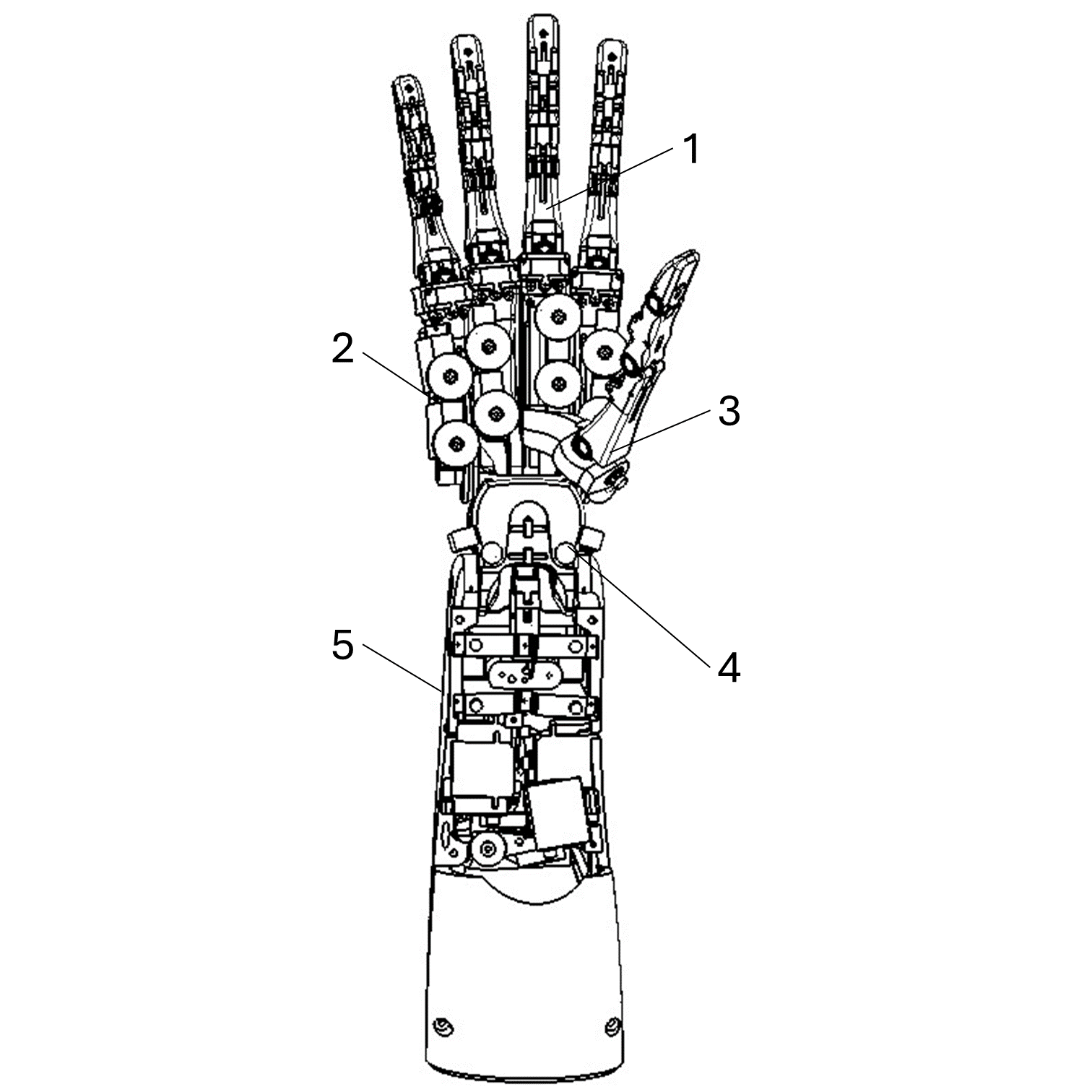

图1

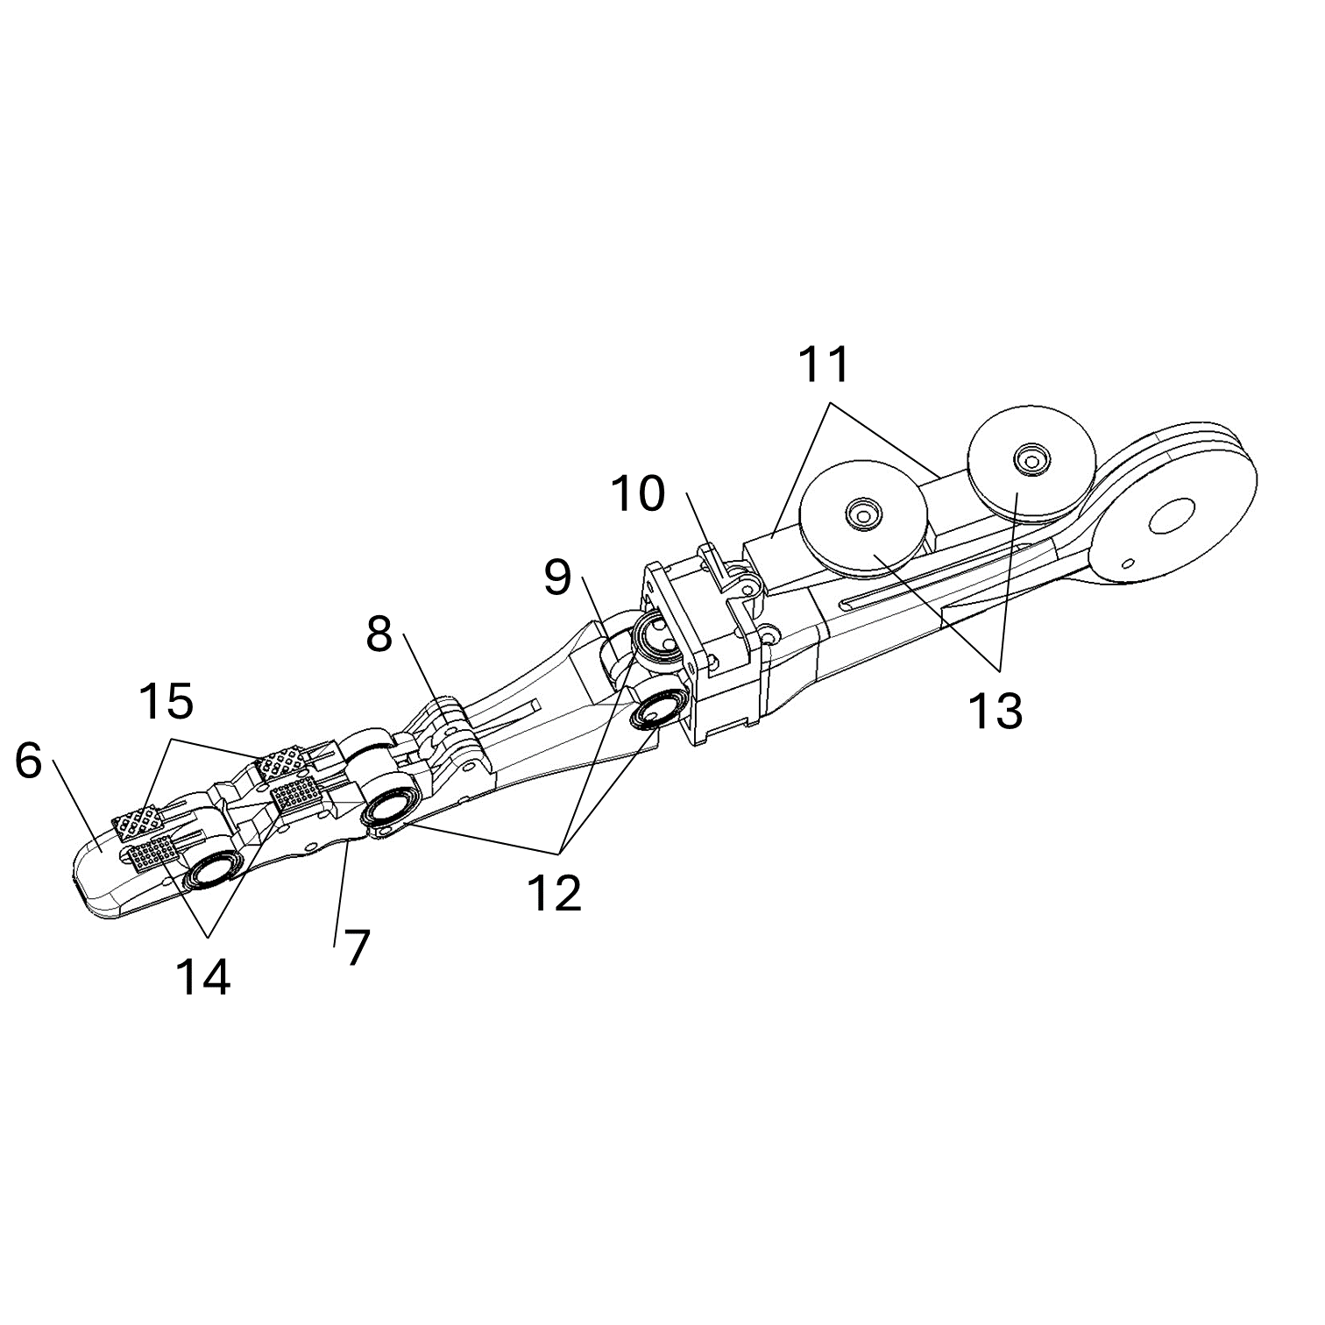

图2

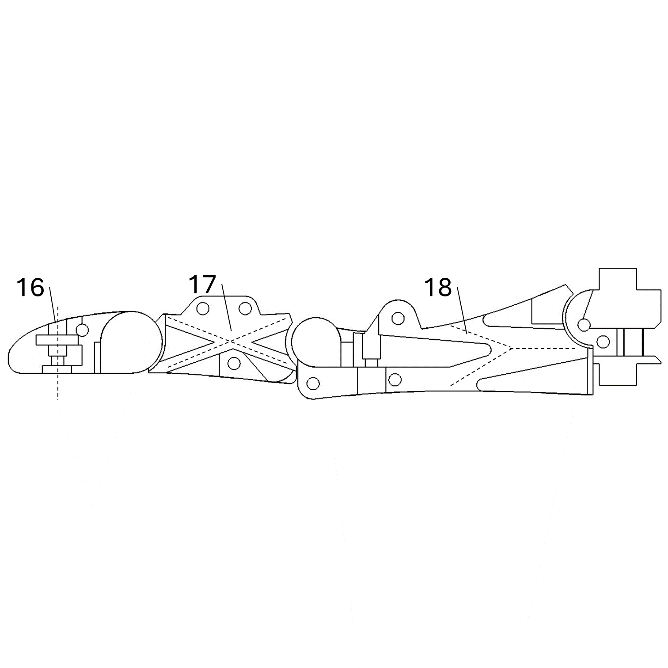

图3

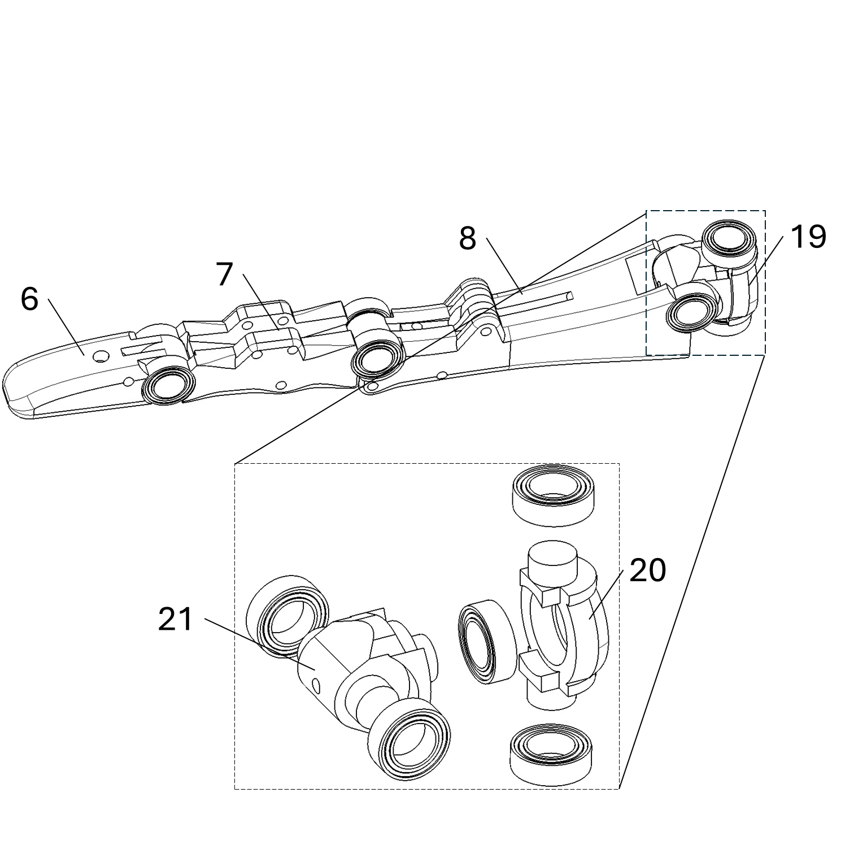

图4

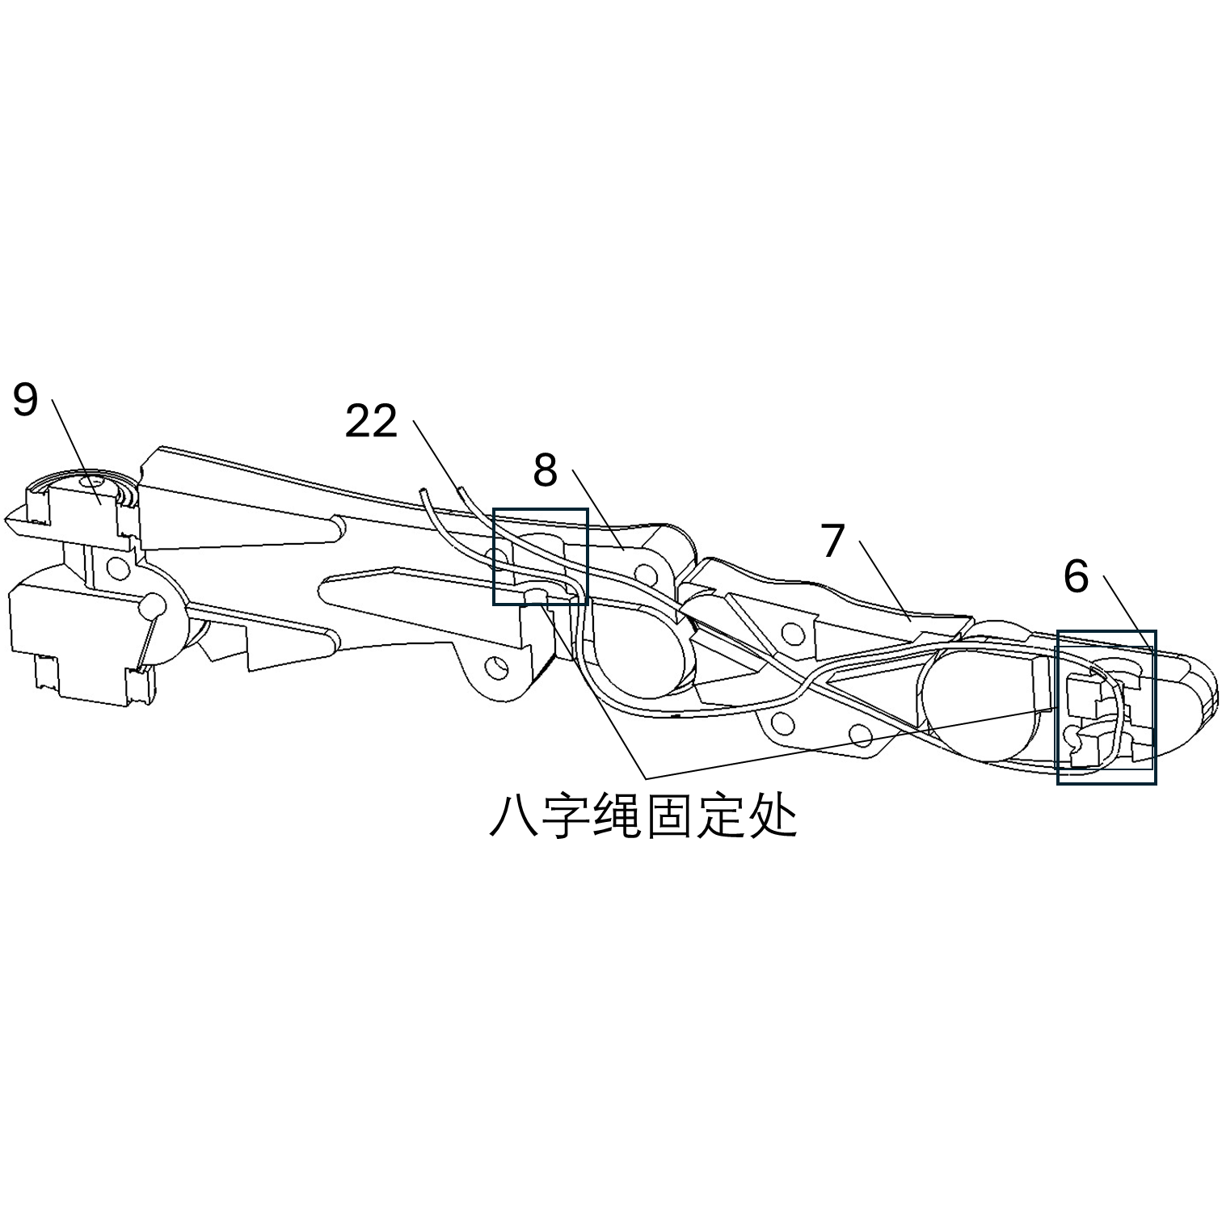

图5

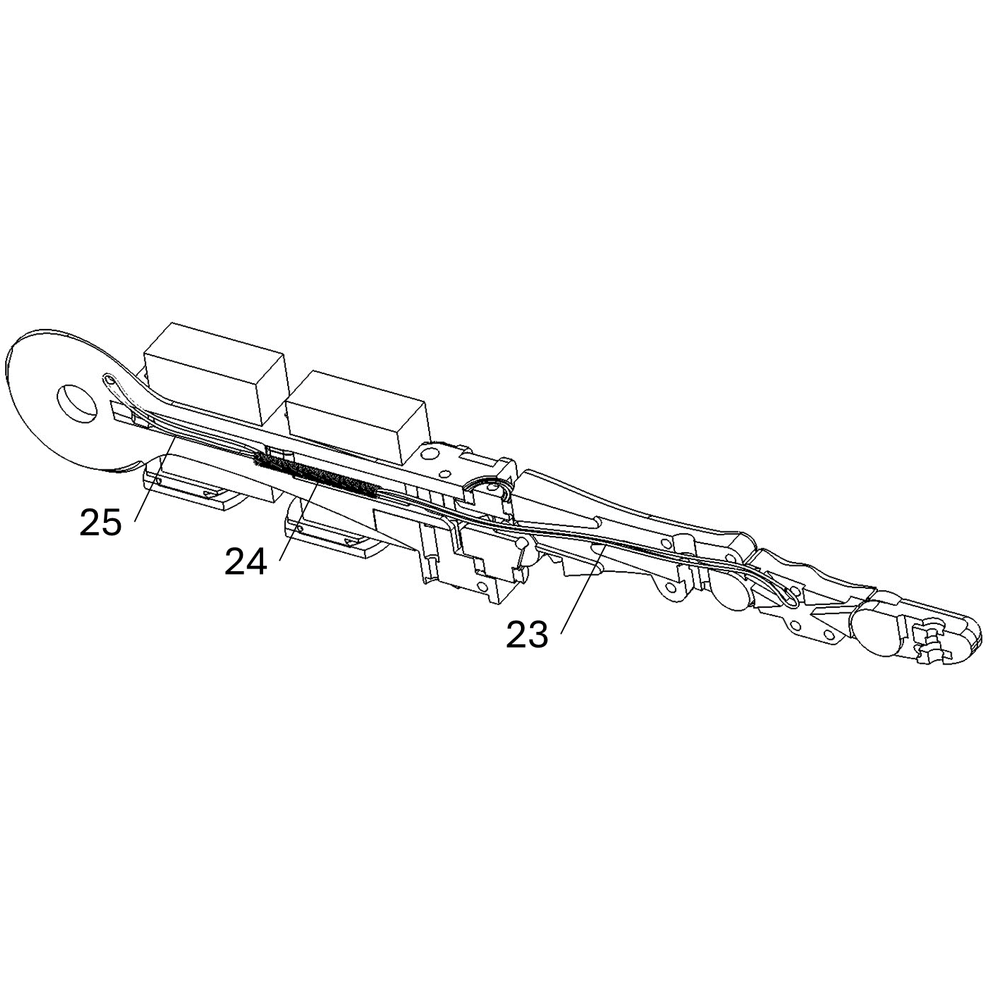

图6

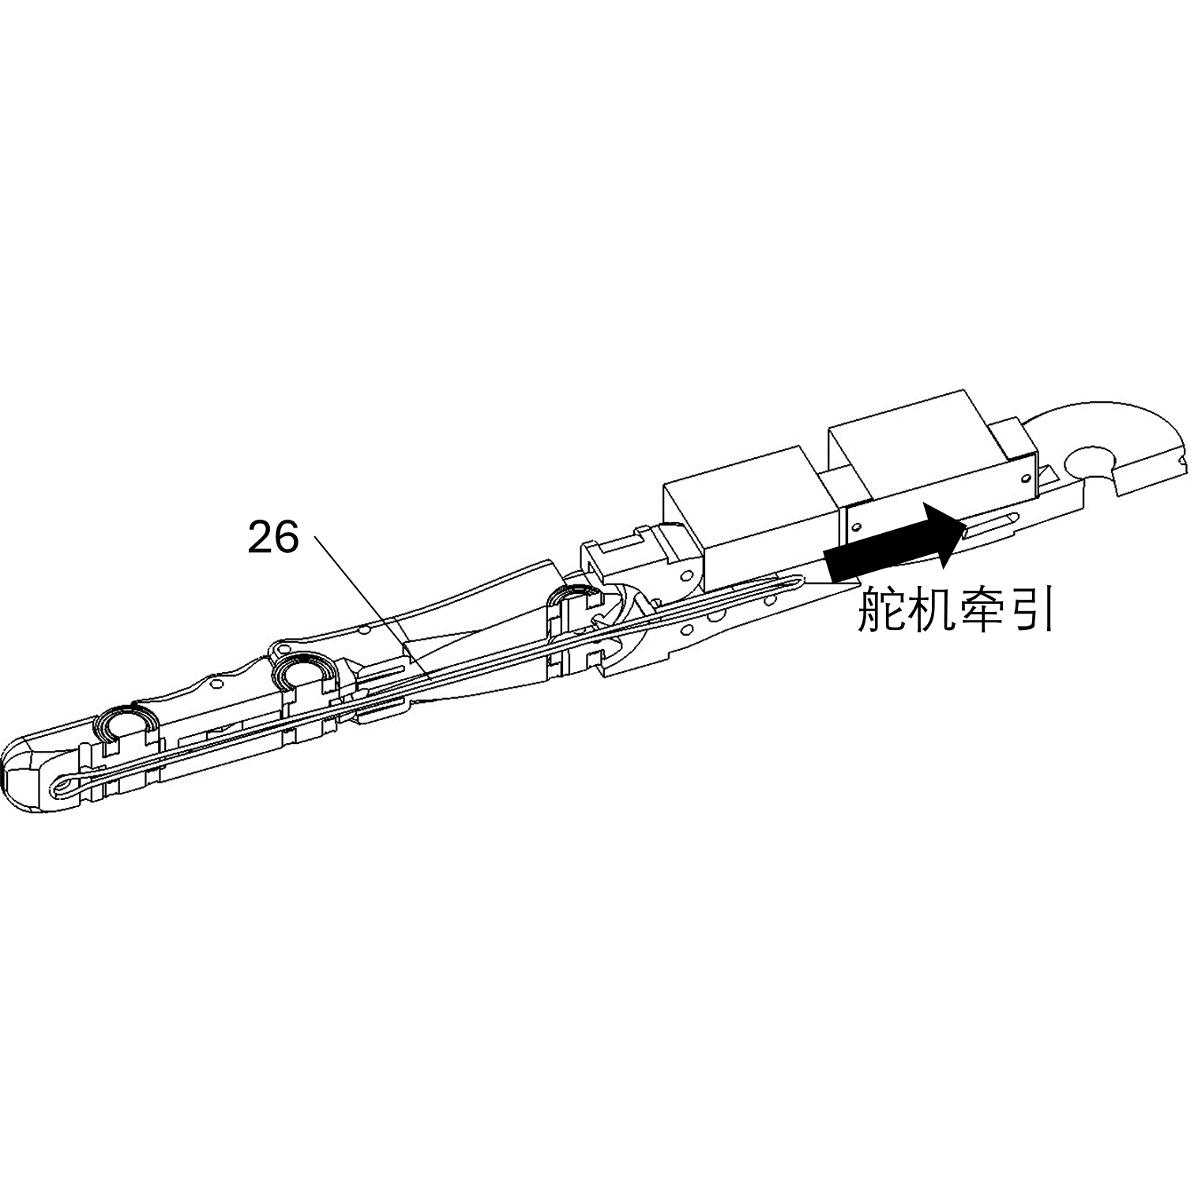

图7

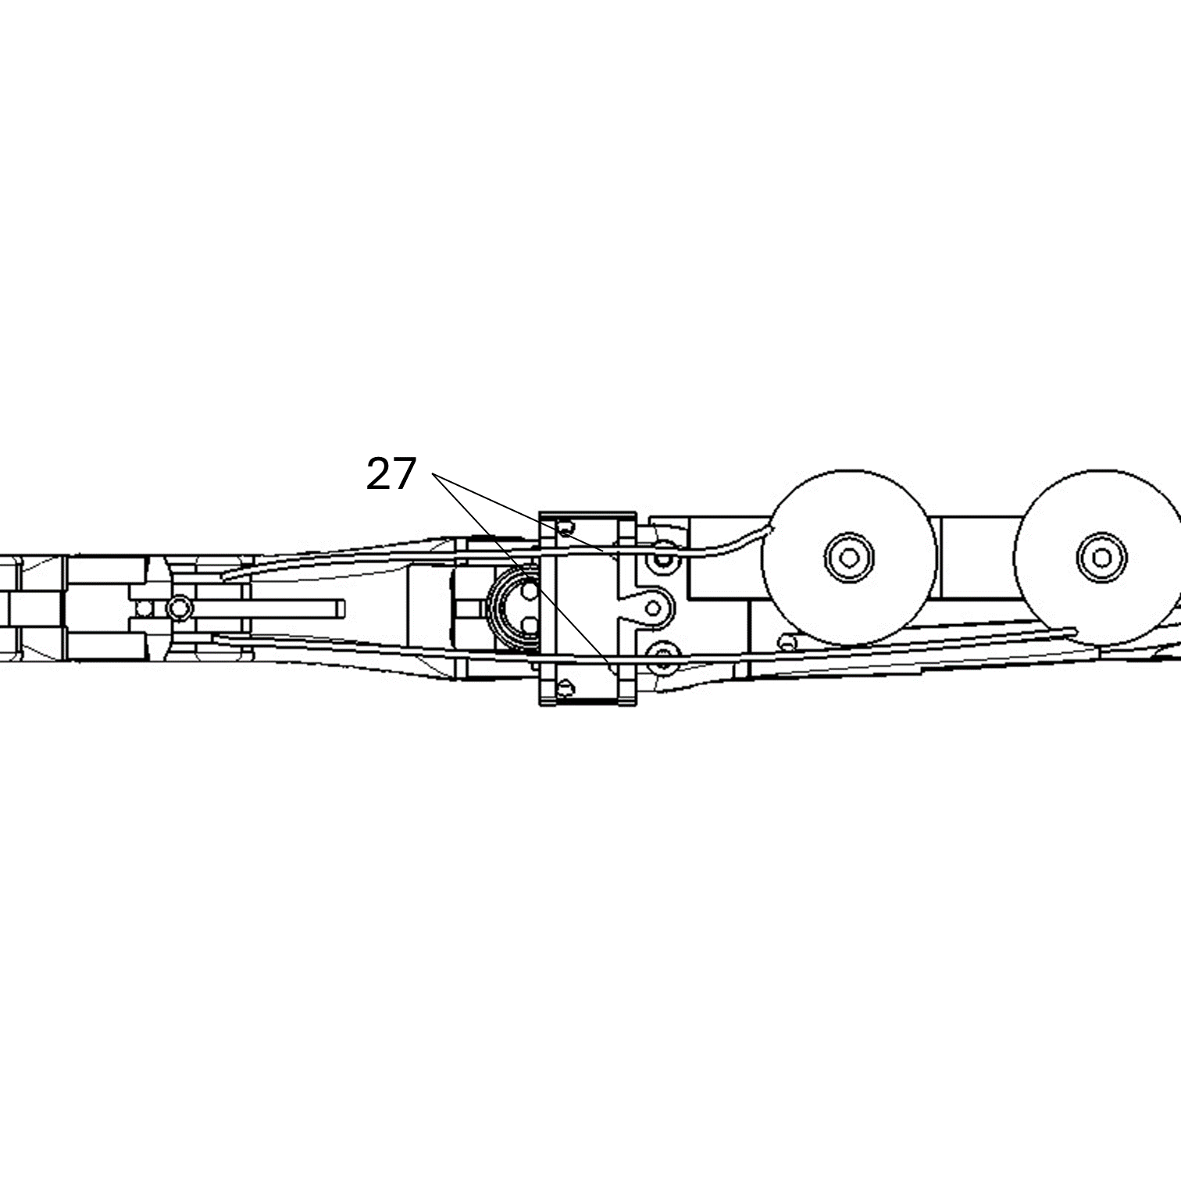

图8

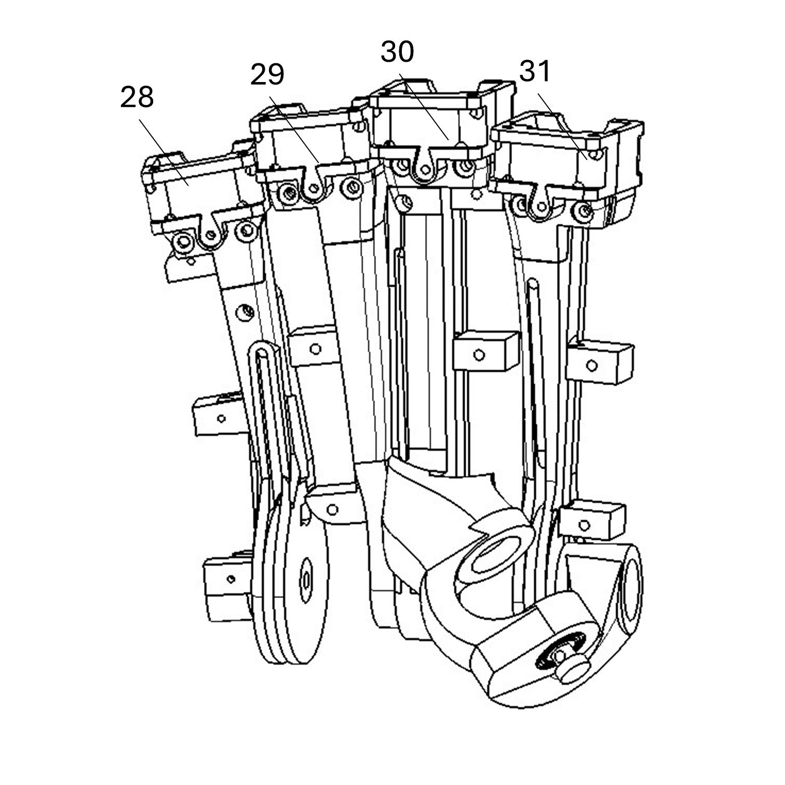

图9

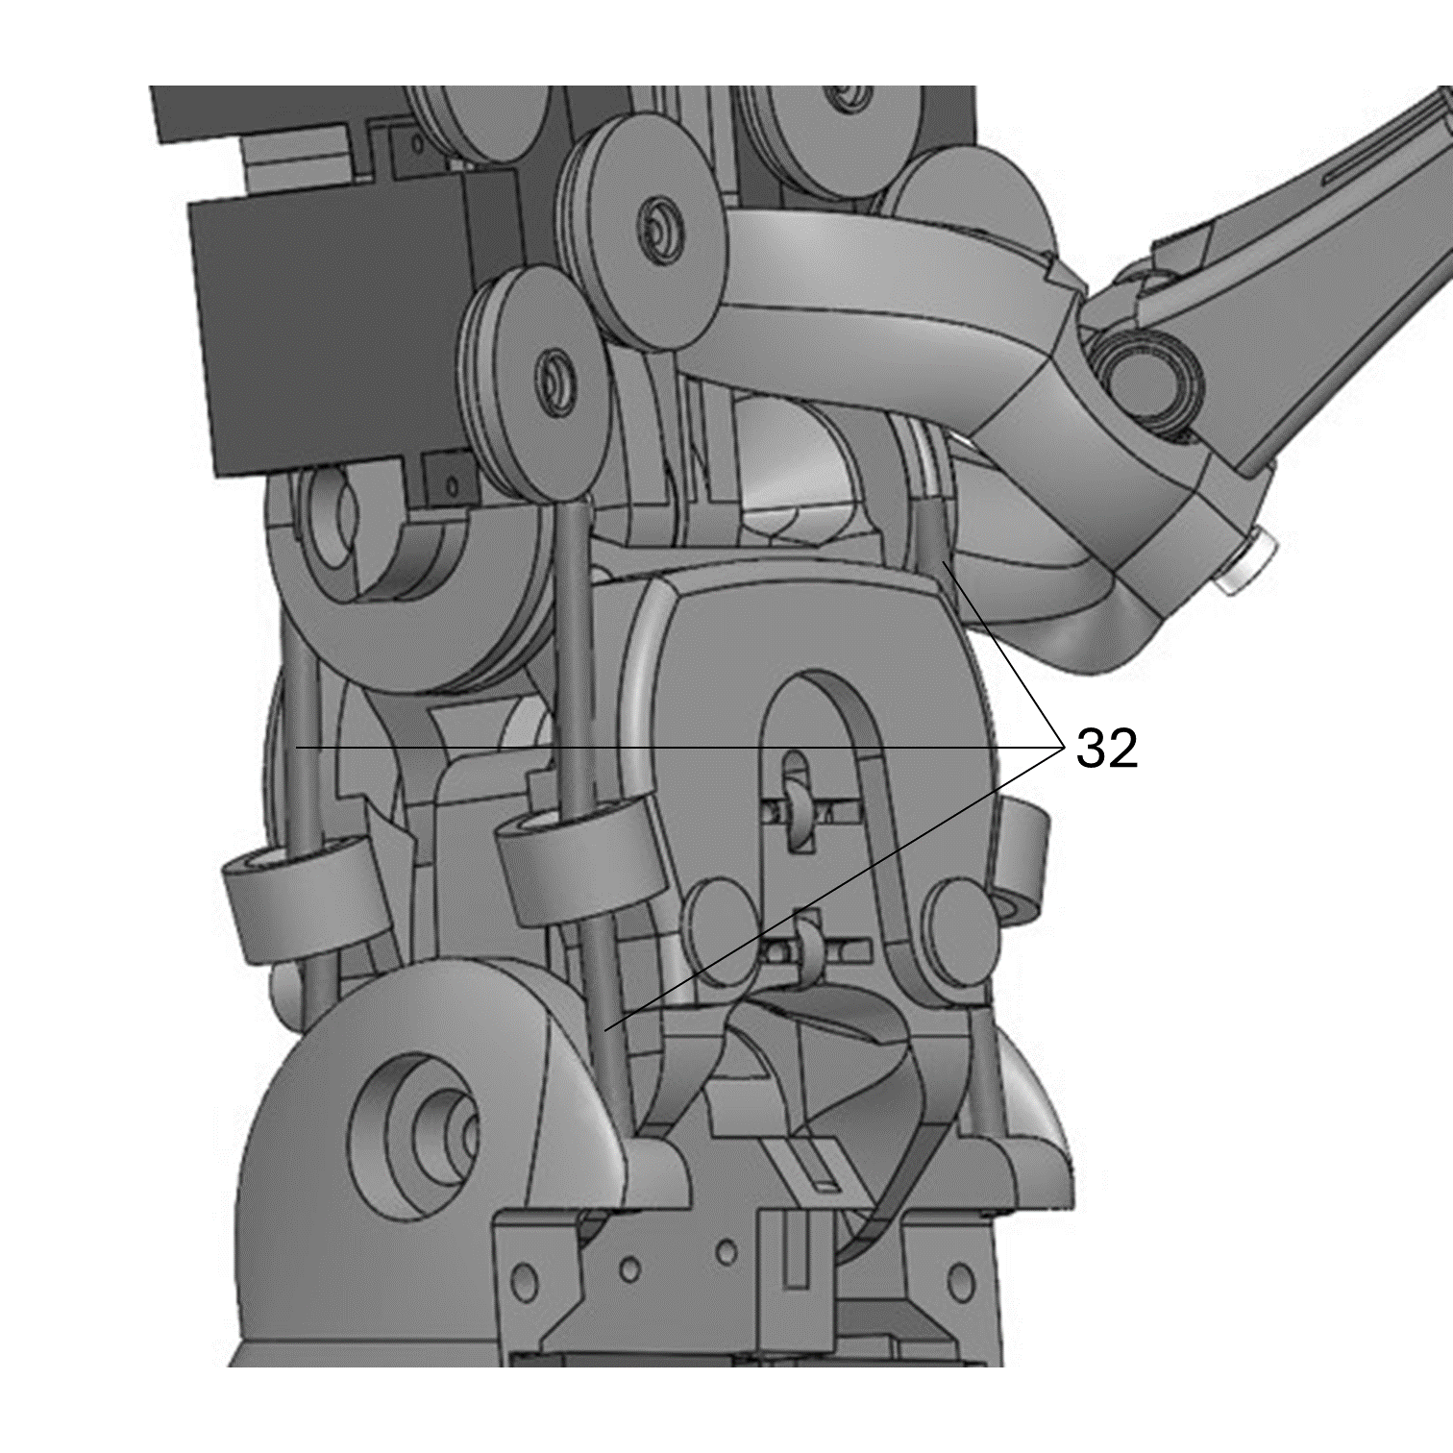

图10

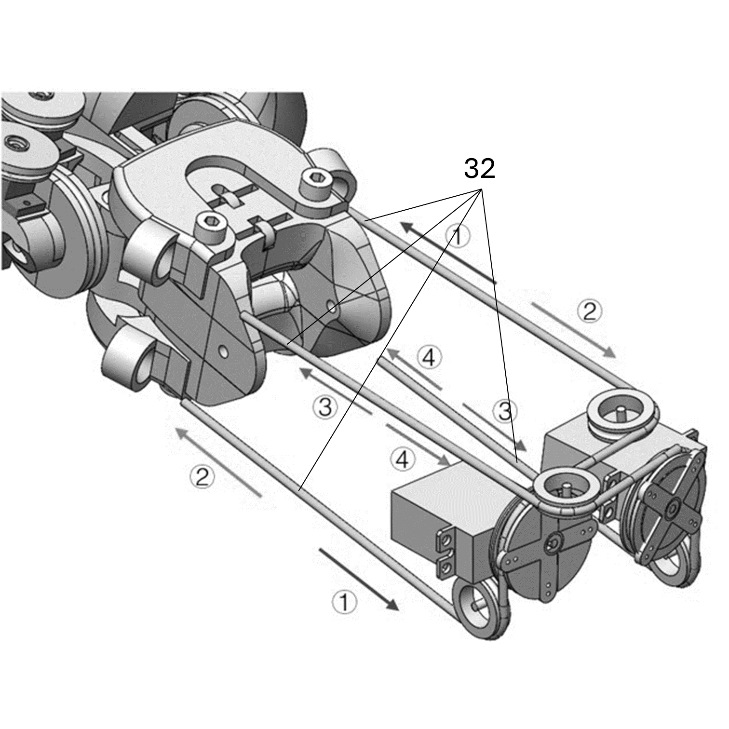

图11

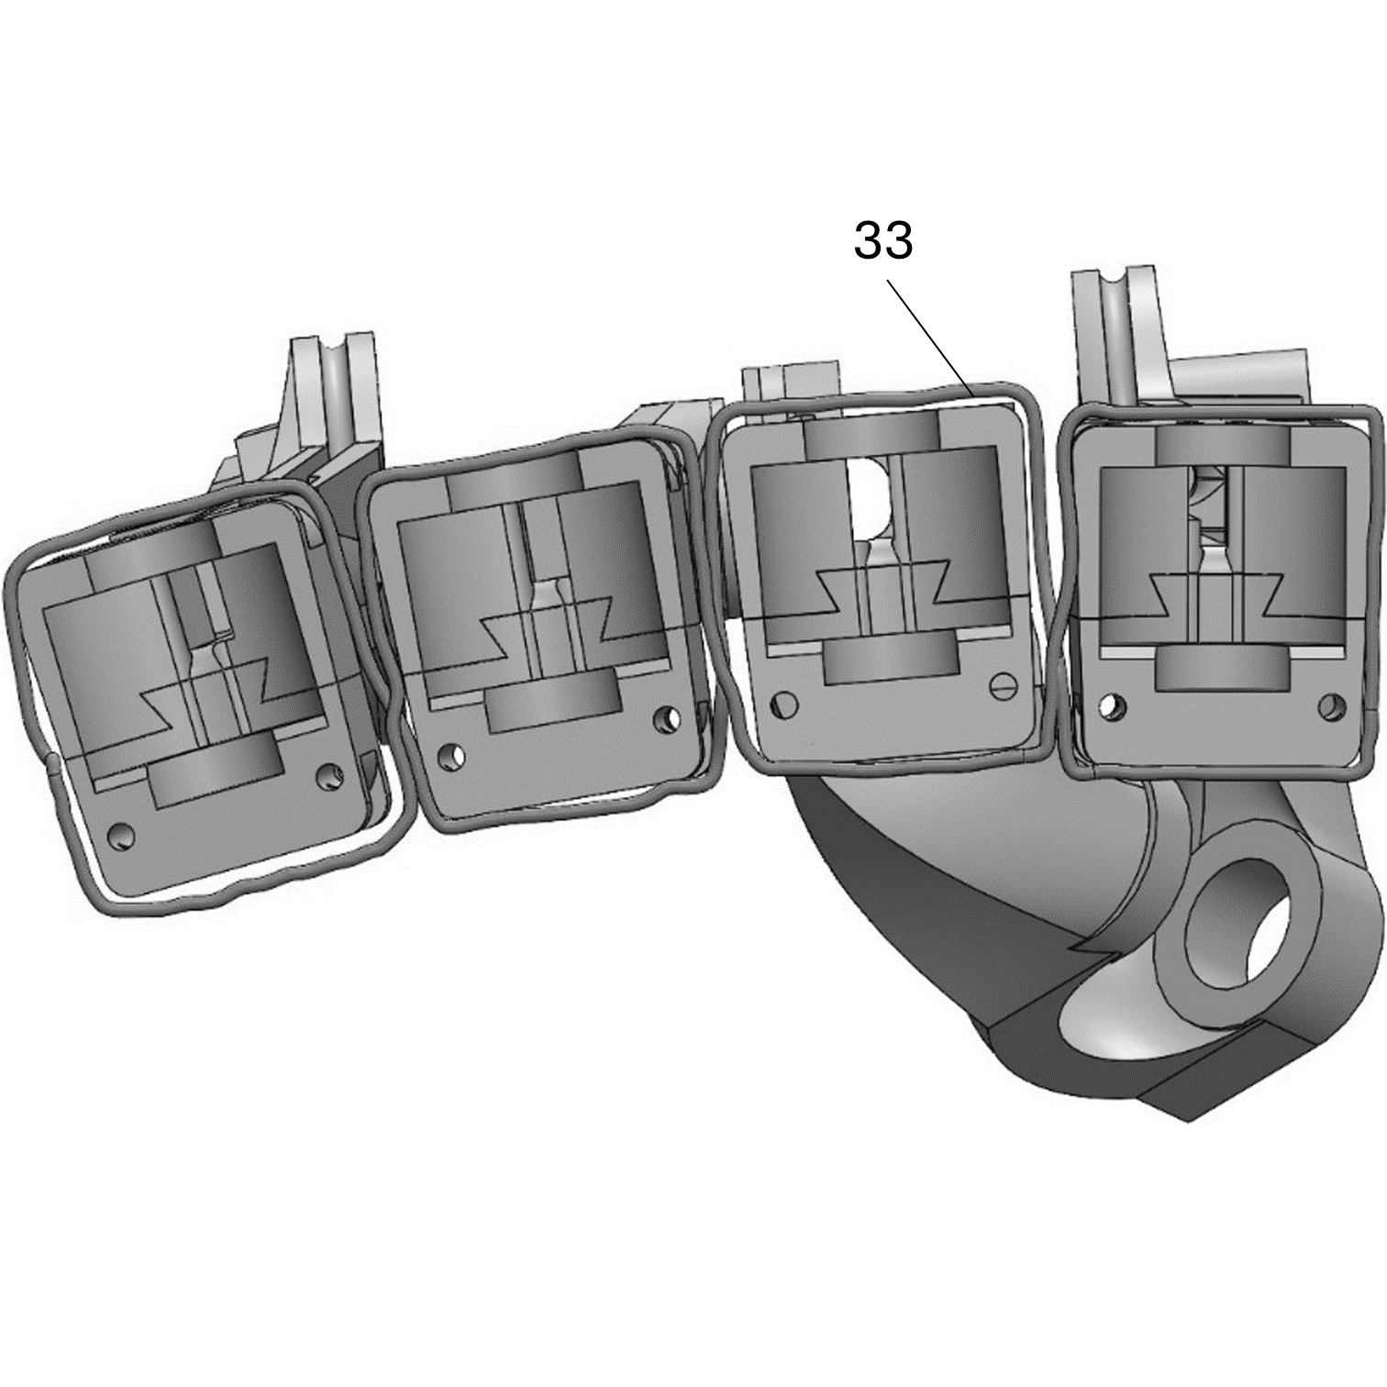

图12

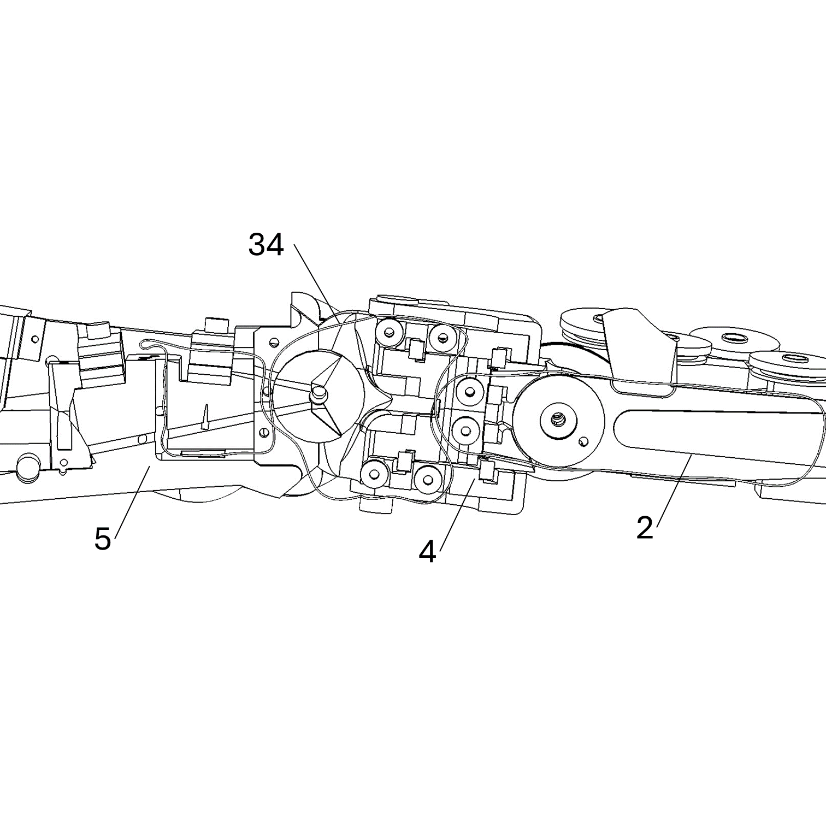

图13

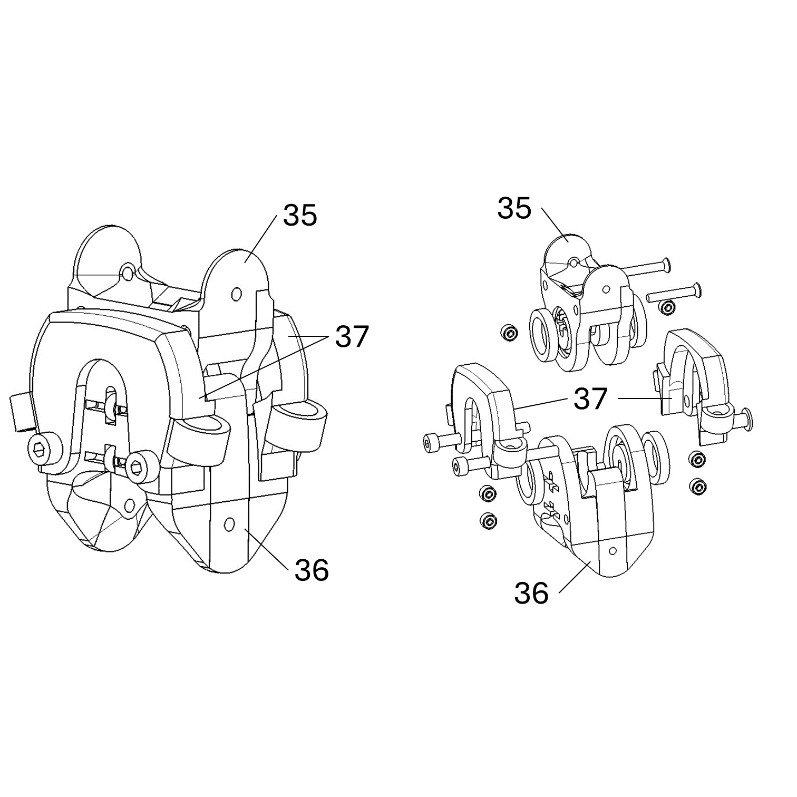

图14

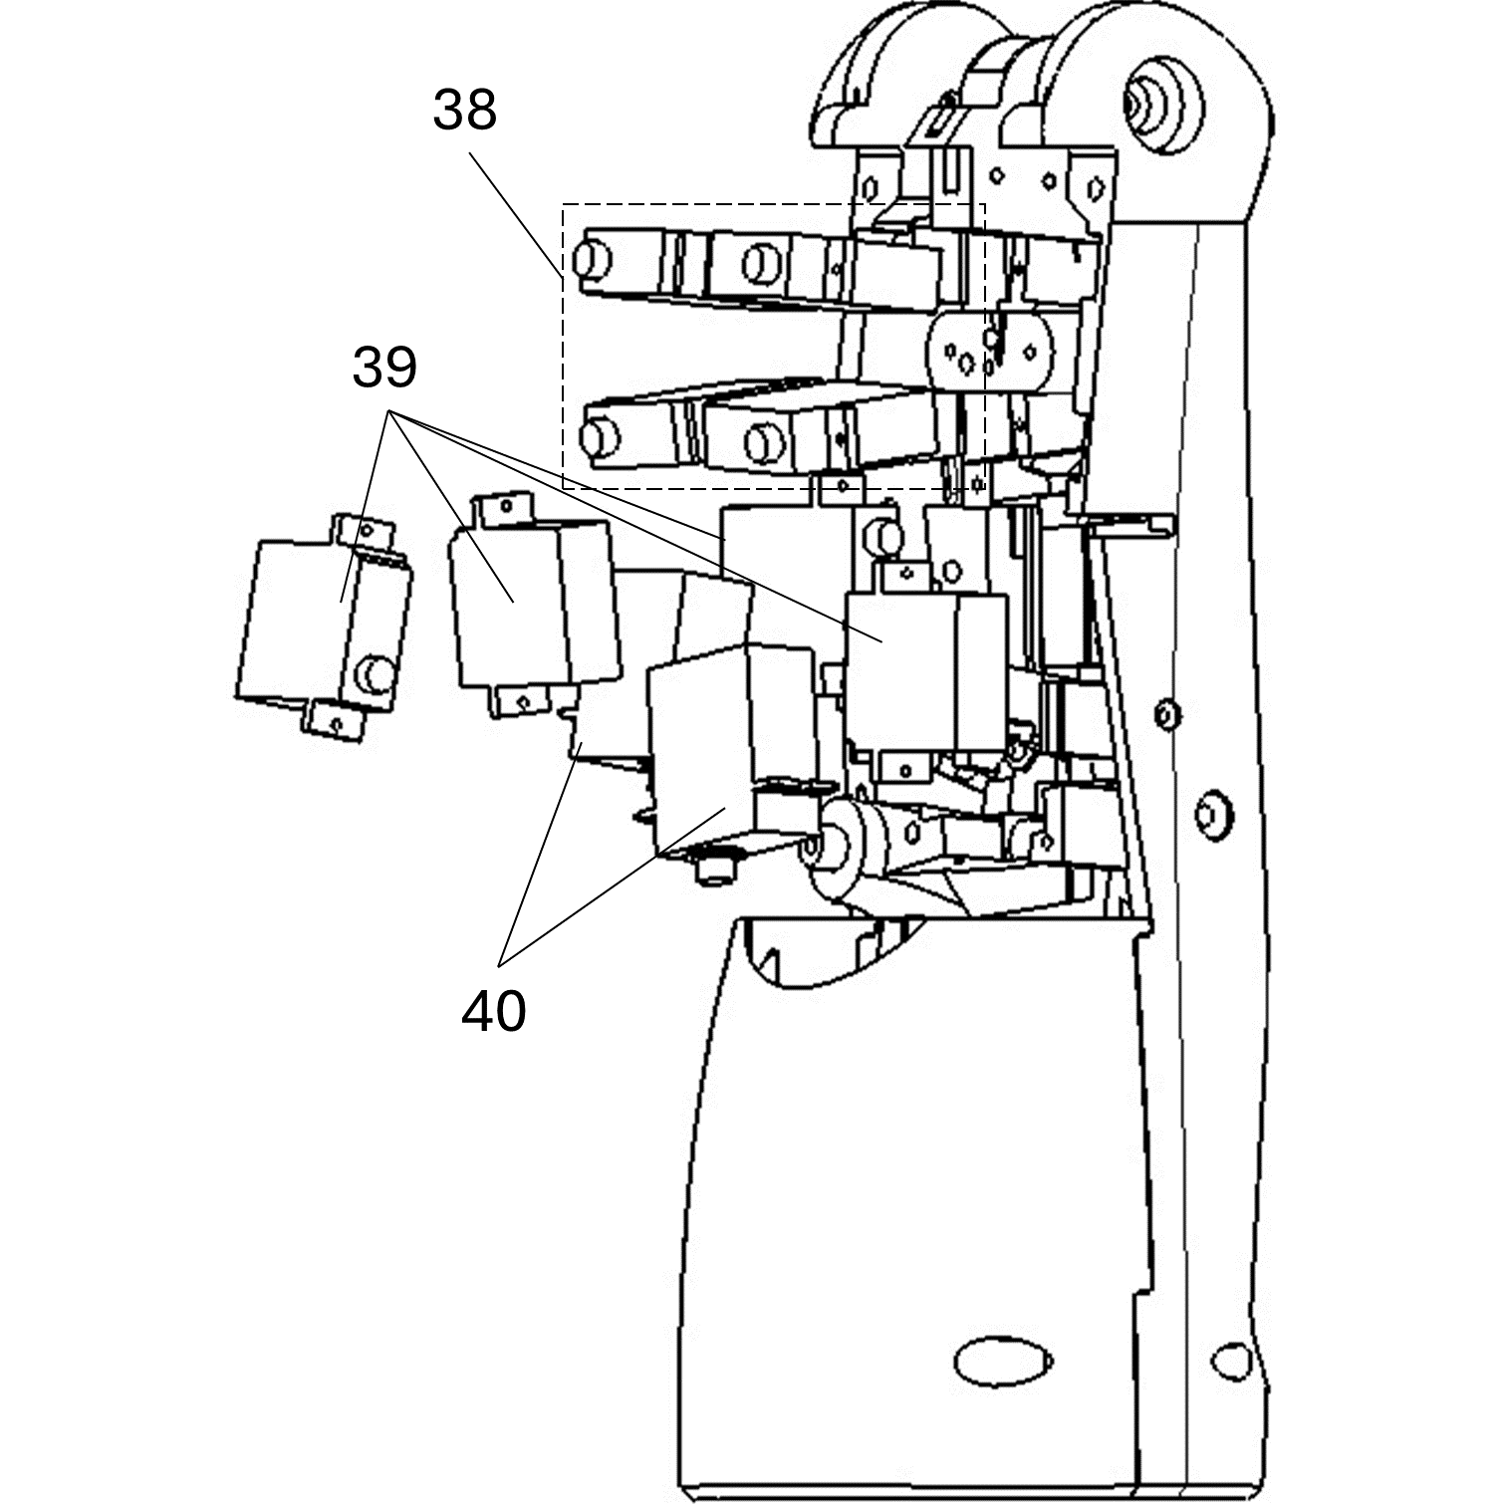

图15